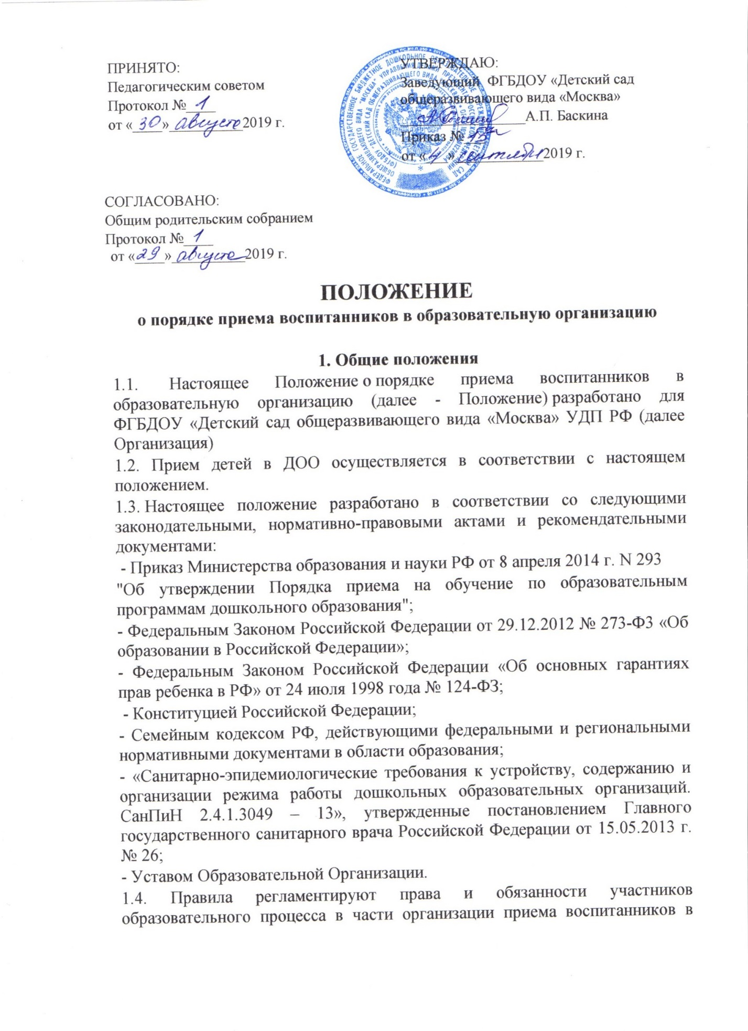

ПОЛОЖЕНИЕ
о порядке приема воспитанников в образовательную организацию

1. Общие положения
1.1. Настоящее Положение о порядке приема воспитанников в образовательную организацию (далее - Положение) разработано для ФГБДОУ «Детский сад общеразвивающего вида «Москва» УДП РФ (далее Организация)
1.2. Прием детей в ДОО осуществляется в соответствии с настоящем положением.
1.3. Настоящее положение разработано в соответствии со следующими законодательными, нормативно-правовыми актами и рекомендательными документами:
- Приказ Министерства образования и науки РФ от 8 апреля 2014 г. N 293
"Об утверждении Порядка приема на обучение по образовательным программам дошкольного образования";
- Федеральным Законом Российской Федерации от 29.12.2012 № 273-Ф3 «Об образовании в Российской Федерации»;
- Федеральным Законом Российской Федерации «Об основных гарантиях прав ребенка в РФ» от 24 июля 1998 года № 124-ФЗ;
- Конституцией Российской Федерации;
- Семейным кодексом РФ, действующими федеральными и региональными нормативными документами в области образования;
- «Санитарно-эпидемиологические требования к устройству, содержанию и организации режима работы дошкольных образовательных организаций. СанПиН 2.4.1.3049 – 13», утвержденные постановлением Главного государственного санитарного врача Российской Федерации от 15.05.2013 г. № 26;
- Уставом Образовательной Организации.
1.4. Правила регламентируют права и обязанности участников образовательного процесса в части организации приема воспитанников в муниципальное бюджетное дошкольное образовательное учреждение детский сад «Москва» (далее – Организация).
1.5. Настоящие Правила разработаны в целях обеспечения социальной защиты и поддержки детей дошкольного возраста и реализации права граждан на получение доступного дошкольного образования.

2. Порядок приема воспитанников в Организацию
2.1. В Организацию принимаются дети в возрасте от 2 месяцев до прекращения образовательных отношений.
2.2. Прием детей в Организацию осуществляется на основании следующих документов:
-заявления на имя заведующего Организации;
- направления (путевки), выданной Управлением делами Президента;
-копия свидетельства о рождении ребенка;
-медицинская карта и прививочная карта с сертификатом о профилактических прививках ребенка;
-копия документа, удостоверяющего личность одного из родителей (законных представителей), в который вписан ребенок (паспорт), с указанием места проживания родителей;
2.3. 3аведующий Организации издает приказ о зачислении ребенка в ДОО в течение трех рабочих дней после предоставления родителями (законными представителями) необходимых документов. Изданию приказа о зачислении ребенка предшествует заключение договора об образовании.
2.5. Отношения между Организацией и родителями (законными представителями) воспитанника регулируются договором между ними, который не может ограничивать установленные законом права сторон.
2.6. Договор составляется в двух экземплярах с выдачей одного экземпляра договора родителям (законным представителям).
2.7. При приеме ребенка в Организацию родители (законные представители) воспитанников должны быть ознакомлены с уставом, лицензией на право ведения образовательной деятельности, основной образовательной программой, реализуемой Организацией и другими документами, регламентирующими организацию и осуществление образовательной деятельности.
2.8. В Организацию в первую очередь принимаются дети граждан, имеющих право на первоочередной приём в соответствии с действующим законодательством Российской Федерации:
-детей сотрудников Управления делами Президента.

3.Заключительные положения
3.1. Спорные вопросы, возникающие между администрацией Организации и родителями (законными представителями) воспитанника при приеме воспитанников решаются совместно с Учредителем.
3.2. Настоящее положение вступает в силу после его утверждения приказом заведующего Организацией.
3.3. Срок действия настоящего положения не ограничен. Положение действует до принятия нового.

